**Documentación Despliegue**

Creamos un nuevo repositorio en GitHub:  
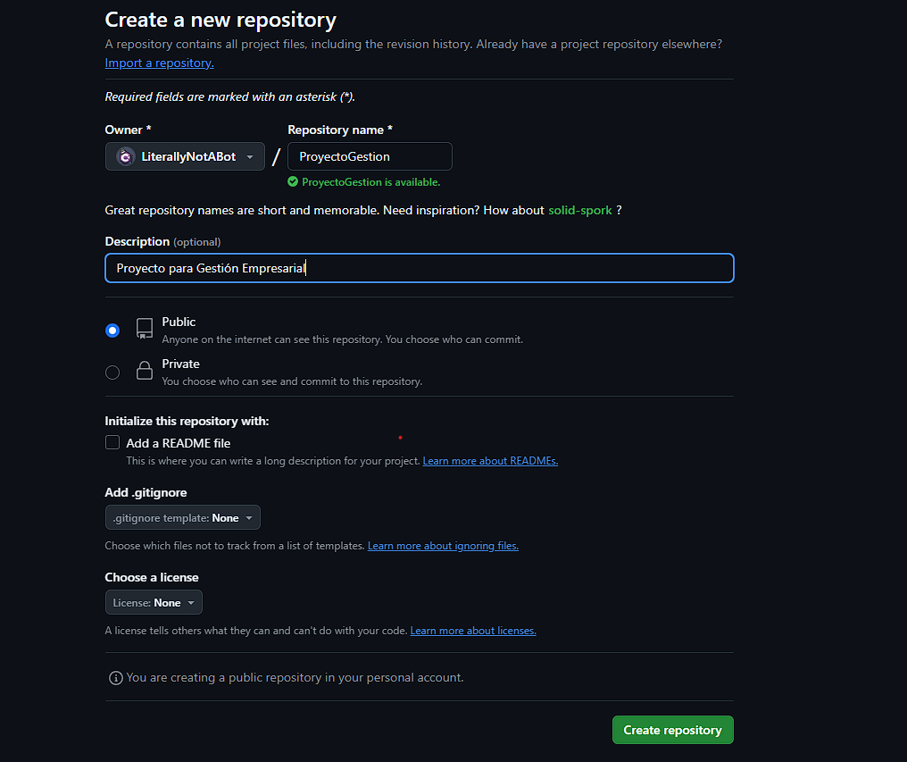

Nos vamos a nuestro directorio root (el que contiene los ficheros de nuestra app).

Inicializamos el repositorio local.

Añadimos todo el contenido de root con git add .

Podemos verificar con el comando git status:

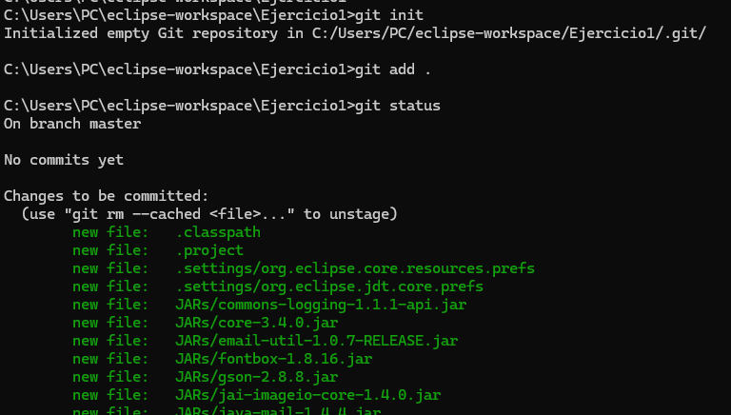

**Procedemos a hacer commit:**

git commit -m "primer commit"

**Apuntamos a la rama:**

git branch -M main

**Enlazamos con el repositorio en nube:**

git remote add origin <https://github.com/LiterallyNotABot/ProyectoGestion.git>

**Hacemos push**

git push -u origin main

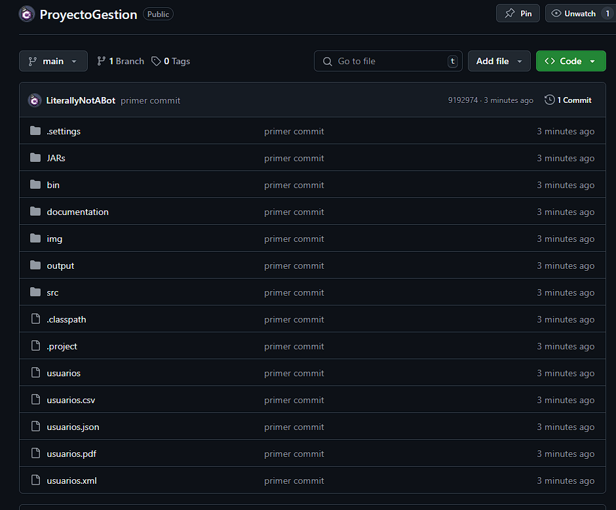

Procederé a añadir este documento a la documentación y a repetir el proceso de commit y push.